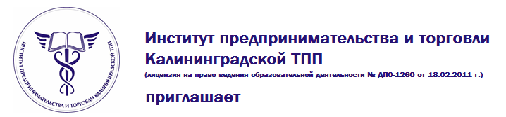

*специалистов образовательных организаций (высших учебных заведений, колледжей, училищ, общеобразовательных школ, интернатов, детских садов, учебных центров ДПО, центров детского развития), ответственных за ведение образовательного процесса и соблюдения лицензионных требований*

принять участие в обучении в формате вебинара (интернет-семинара) по теме:

**«ОБ ОБЯЗАТЕЛЬНОМ ПЕРЕОФОРМЛЕНИИ ЛИЦЕНЗИИ**

**НА ПРАВО ВЕДЕНИЯ ОБРАЗОВАТЕЛЬНОЙ ДЕЯТЕЛЬНОСТИ»**

**(требование Федерального закона № 273 –ФЗ «Об образовании в РФ»)**

**Формат обучения:** вебинар (интернет-семинар).

**Даты и время проведения вебинара:** 29 января 2015 г. с 09-00 до 13-00 по клнг. времени.

**Формы участия:**

1.  В конференц-зале КТПП (г. Калининград, ул. Ватутина, 20 «а»);

2.  Дистанционно через интернет на своем рабочем месте;

3.  Дистанционно через интернет на своем домашнем компьютере;

4.  С планшета или смартфонов.

Участники вебинара получают именной сертификат **установленного образца** Международного института менеджмента ТПП РФ**.**

Участие платное.

**Дополнительно:** участникам вебинара после проведения мероприятия предоставляется на месяц интернет-ссылка записи вебинара для просмотра в офлайн-режиме.

Заявки на обучение принимаются до 28 января 2015 года.

Более подробная информация – в приложении и на сайте Института ([нажмите здесь](http://www.ipt.kaliningrad-cci.ru/)).

Дополнительная информация по телефону Института: +7 (4012) 590-673 (Анкудинова Людмила Дмитриевна).

С уважением,

Анкудинова Людмила Дмитриевна

Ведущий специалист по УМР АНО «Институт предпринимательства и торговли Калининградской ТПП»

[ankudinova@kaliningrad-cci.ru](mailto:ankudinova@kaliningrad-cci.ru)  
i[pt@kaliningrad-cci.ru](mailto:pt@kaliningrad-cci.ru)

тел.: +7 (4012) 590-673

м.т.: +7 911 470 44 22

